

**MANUAL PENGGUNA SISTEM TEMPAHAN ASRAMA**

**NAMA:** MUHAMMAD ZAHID BIN AZLAN

**NO NDP:** 23221141

**KOD&MODUL :** F04-34-25 INTRODUCTION TO TECHNICAL DOCUMENTATION

**NAMA PENGAJAR:** PUAN NOR DAHIYAH BINTI GHAZALI

ISI KANDUNGAN

**Pengenalan sistem kehadiran surau bagi pelajar muslim** 2

**Tujuan** 2

**Kelebihan** 2

# **PENGENALAN SISTEM TEMPAHAN ASRAMA**

## **Tujuan**

Sistem Temapahan Asrama bertujuan untuk memastikan pelanggan dapat menggunakan sistem ini. Selain itu bertujuan untuk memudahkan pelanggan untuk membuat tempahan asrama. Akhir sekali, sistem tempahan asrama dapat memberikan perkhidtmatan yang bagus.

## **Kelebihan**

* Memudahkan pelanggan untuk tempahan asrama.
* Memberikan perkhidmatan yang sempurna kepada pelanggan.
* Pengguna boleh memberi aduan di dalam sistem.
* Memberikan servis yang selamat kepada pengguna.
* Pelanggan dapat menggunakan sistem secara atas talian.

**Langkah-langkah manual pengguna (Admin) Sistem Tempahan Asrama.**

Arahan Pengguna

1) Buka pelayar web (web *browser*) dan <http://localhost/Final-ITD-main/asrama/index.php> Sistem Tempahan Bilik asrama akan dipaparkan.

2) Klik pada pada butang Log masuk Admin, isikan *email* / pendaftaran iqram@gmail.com (admin) dan *password* : iqram123.

3) Klik butang login.

**1.Login**

* **Log masuk pengguna**

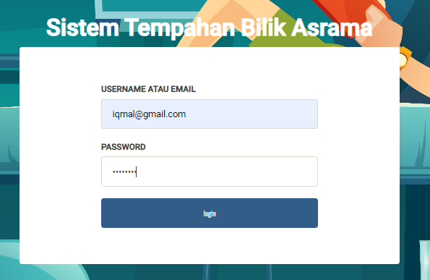

**2.Kursus**

Arahan Pengguna

1) Pergi ke halaman utama, masukkan dan klik pada butang log masuk admin, isikan *email/username* dan *password* dan klik *login*.

2) Halaman utama akan dipaparkan dan klik pada butang  .

* **Tambah Kursus**

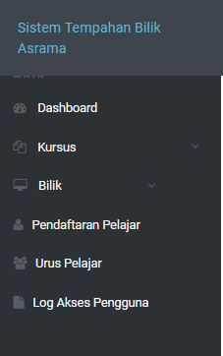

**2. Kursus**

Arahan Pengguna

3) Halaman paparan dibuka, Masukkan *Course Code*.

4) Masukkan *Course Name*

*(Short).*

5) Masukkan *Course Name*

*(Full).*

6) Halaman maklumat Berjaya.

Rajah 1 .

* **Tambah Kursus**

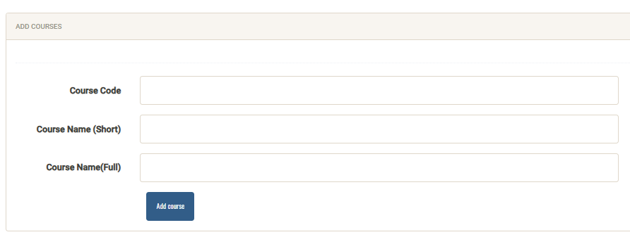

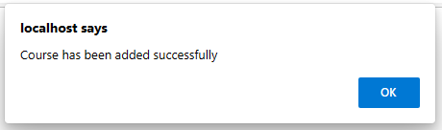

Rajah 1

**2. Kursus**

* **Urus Kursus**

Arahan Pengguna

1)Halaman utama dipaparkan dan klik pada kursus.

2) Klik pada Urus Kursus .

3)Halaman Urus Kursus akan dipaparkan.

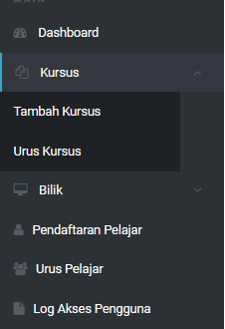

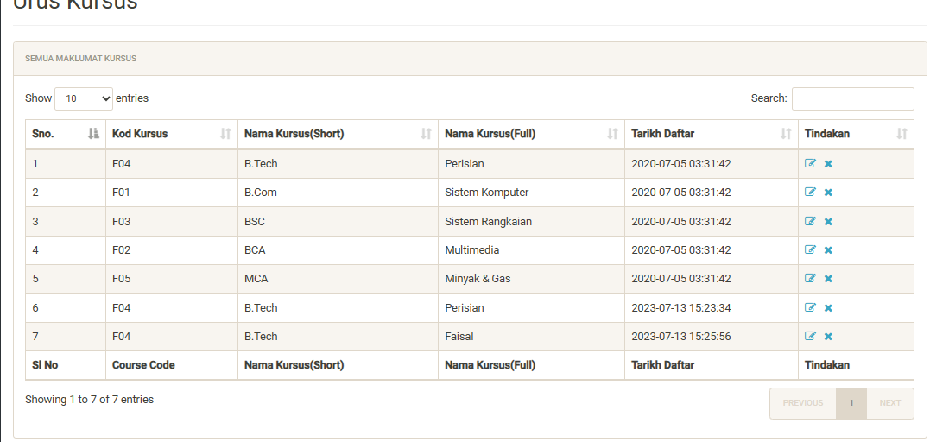

**3. Bilik**

* **Tambah Bilik**

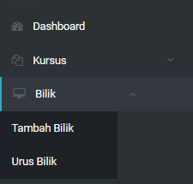

Arahan Pengguna

1) Klik butang Bilik pada halaman utama.

2) Klik pada butang Tambah Bilik.

3) Halaman tambah bilik dipaparkan.

4) Masukkan *Select Seater.*

5) Masukkan *Room No.*

6)Masukkan *Fee(Per Student).*

7) Klik pada butang *Create Room.*

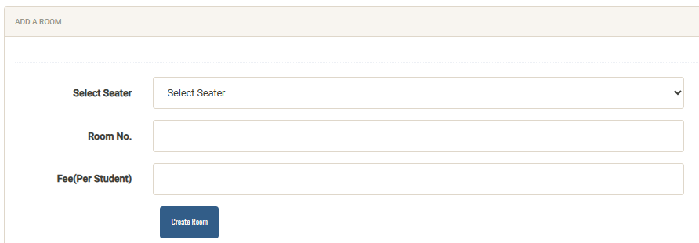

**3. Bilik**

* **Urus Bilik**



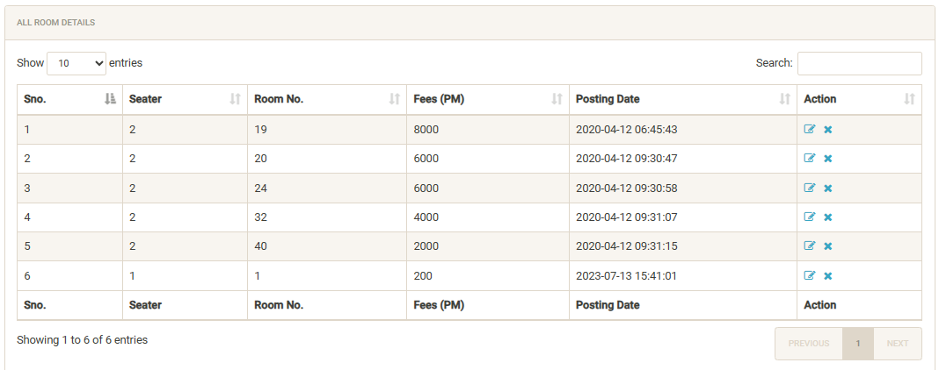

Rajah 3

Arahan Pengguna

1) Klik butang Bilik pada halaman utama.

2) Klik padan Butang Urus Bilik.

3) Halaman Urus Bilik akan dipaparkan seperti Rajah 3.

**4. Pendaftaran pelajar**

Arahan Pengguna

1) Klik butang Pendaftaran Pelajar  pada halaman utama.

2) Isikkan maklumat.

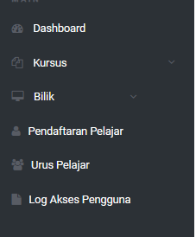

**4. Pendaftaran Pelajar**

Arahan Pengguna

3) Isikan maklumat Berkaitan Bilik.

4) Isikan Maklumat peribadi.

5) Isikan Alamat Tetap.

6) Klik pada butang  jika tidak.

7) Klik pada Butang *Register*  jika hendak *register* .

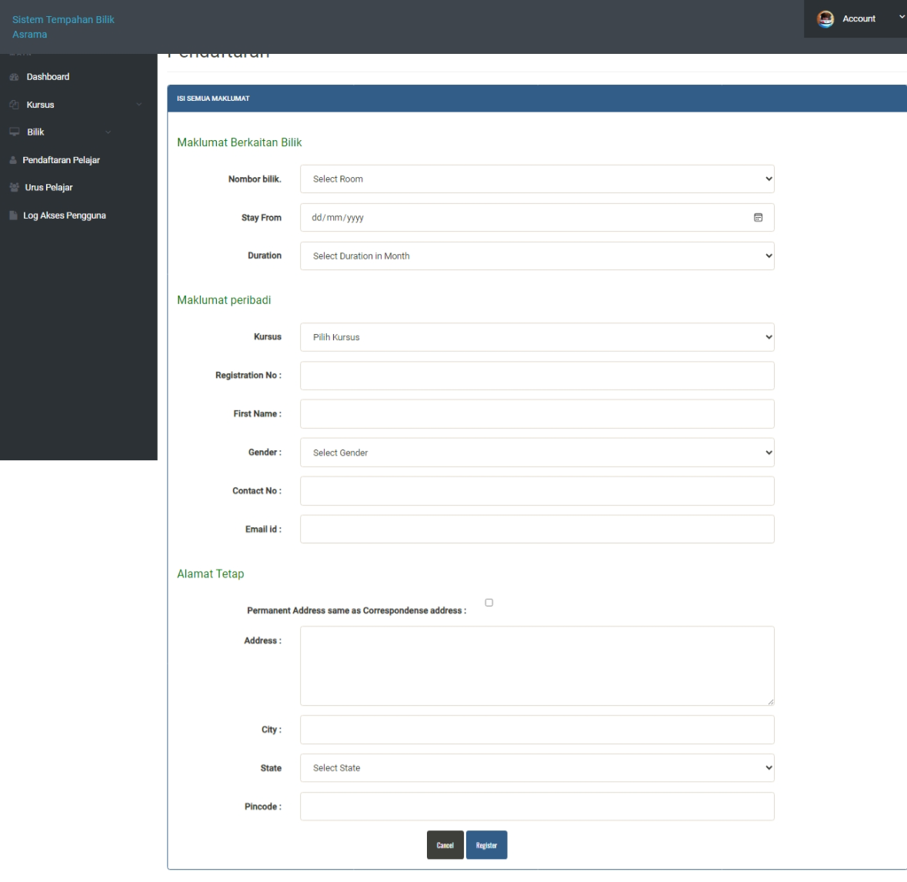

**5. Urus Pelajar**

Arahan Pengguna

1) Klik butang Urus Pelajar  pada halaman utama.

2) Halaman Urus Pelajar akan dipaparkan seperti Rajah 4.



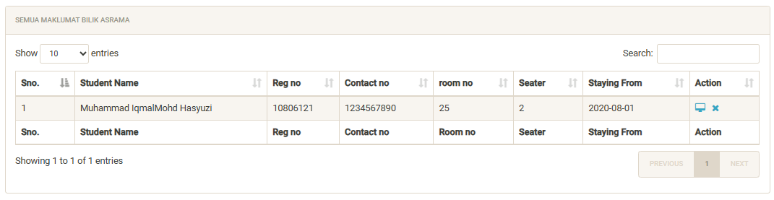

Rajah 4

**6. Log Akses Pengguna**

Arahan Pengguna

1) Klik butang Log Akses Pengguna pada halaman utama.

2) Halaman Log Akses Pelajar akan dipaparkan seperti Rajah 5.

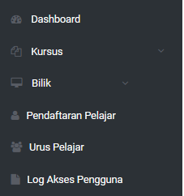

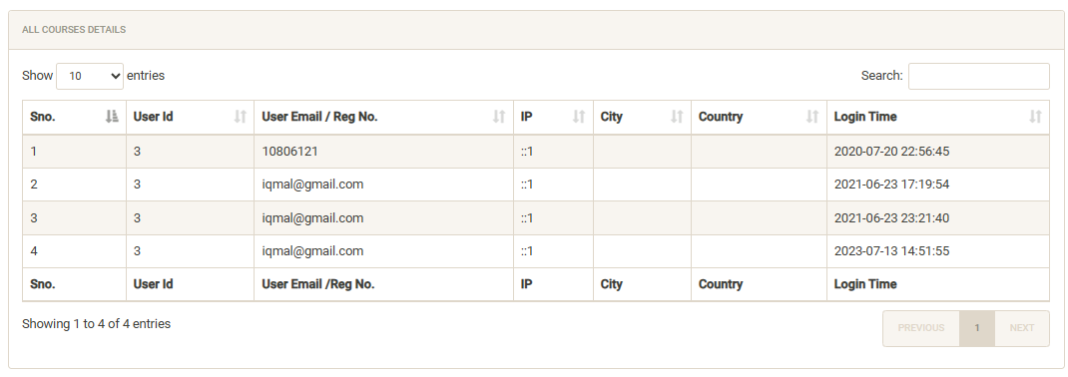

Rajah 5